**Федеральное государственное образовательное бюджетное учреждение  
высшего образования   
«Финансовый университет при Правительстве РФ»**

**КОЛЛЕДЖ ИНФОРМАТИКИ И ПРОГРАММИРОВАНИЯ**

**Лабораторная работа № 12**

**по дисциплине Компьютерные сети**

Выполнил студент

Егурнова Ю.Е.

Группа 2ИСИП-421

Проверил: Сибирев И.В.

____________ ___________

оценка подпись

Москва, 2023

1. Получение настроек логических сетевых адаптеров персонального компьютера

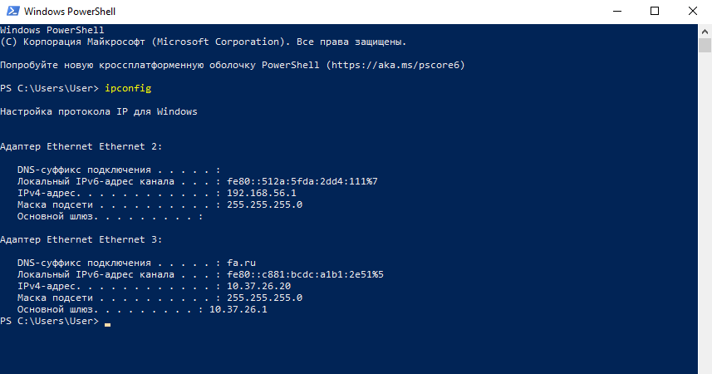

1. 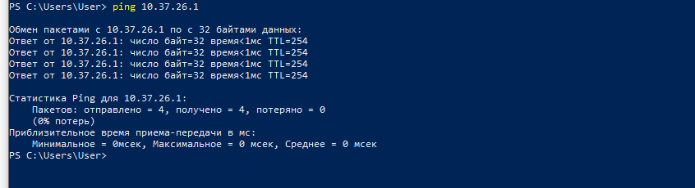
2. 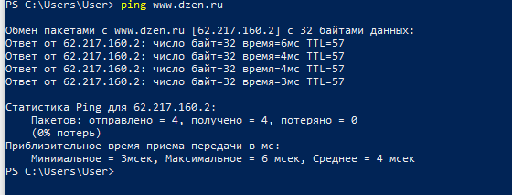
3. Проверка доступа к интернету и включение VPN

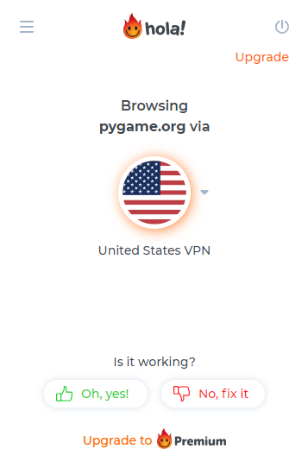

1. Задание: Требуется в отчете предоставить таблицу для ping теста из 4 стран некоторых сайтов. Сайты для проверки

|  |  |  |
| --- | --- | --- |
| Название сайта | Регионы | Работает(+) / не работает(-) |
| <https://www.youtube.com/> | Великобритания  Нидерланды  Сингапур  США | +  +  +  + |
| https://ananasprint.ru/spm/#/ | Великобритания  Нидерланды  Сингапур  США | +  +  +  + |
| https://www.apple.com/ | Россия  Нидерланды  Сингапур  США | -  +  +  + |
| https://www.instagram.com/ | Россия  Нидерланды  Сингапур  США | -  +  +  + |
| https://www.pygame.org/news | Великобритания  Россия  Сингапур  США | +  -  +  + |

1. Определение пути IP-пакета.

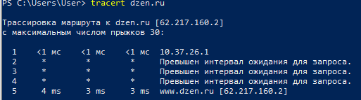

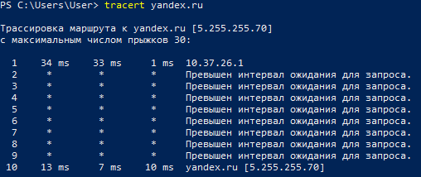

До сайта dzen.ru наименьшее время пинга и наименьшее количества узлов.

До сайта yandex.ru наибольшее время пинга и наибольшее количества узлов.

7.

Задания:

1) Получите список активных TCP-соединений локального компьютера.

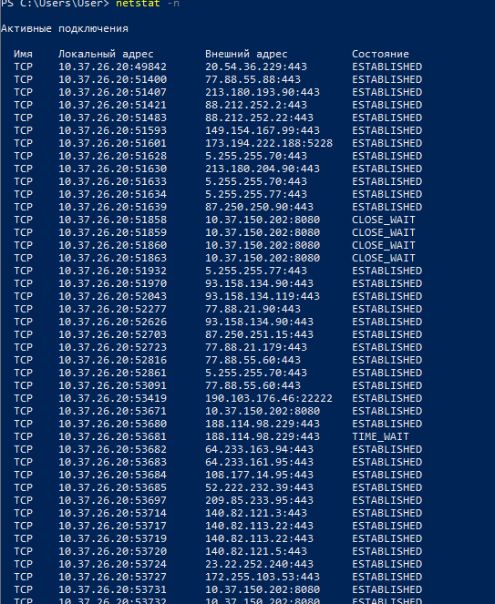

2) Получите список активных TCP-соединений локального компьютера без преобразования IP-адресов в символьные имена DNS.

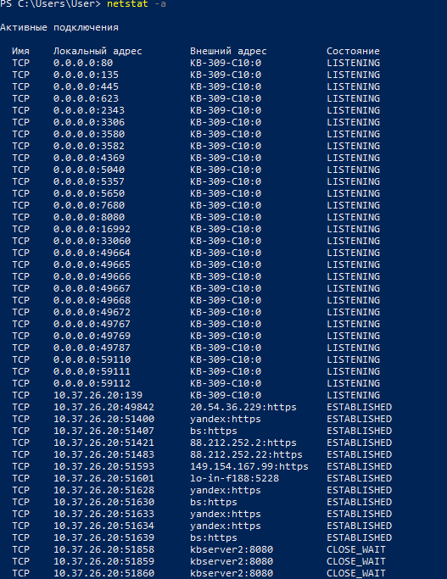

3) Получите список прослушиваемых компьютером портов TCP и UDP с и без преобразования IP-адресов в символьные имена DNS.

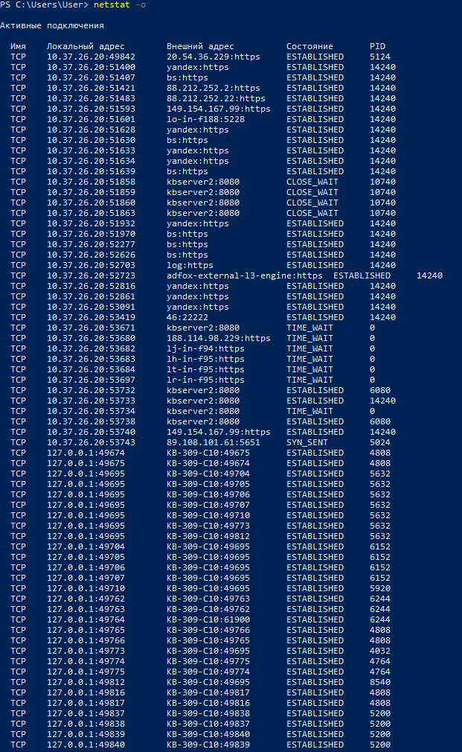

# 8. route

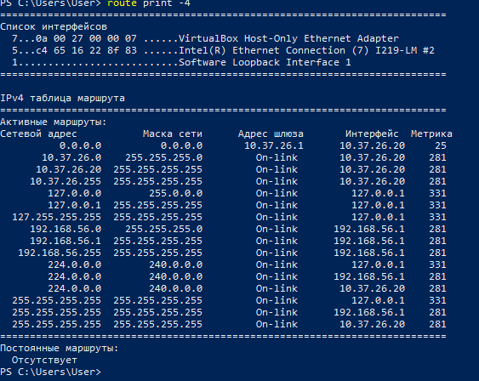

# 9. Таблица трансляций ip/mac адресов

